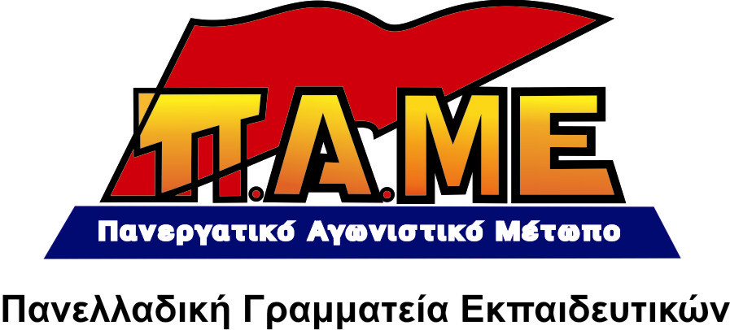
ΓΙΑ ΤΗΝ ΣΥΝΑΝΤΗΣΗ ΤΗΣ ΟΛΜΕ ΜΕ ΤΟΝ ΥΠΟΥΡΓΟ ΠΑΙΔΕΙΑΣ
ΟΧΙ ΣΤΙΣ ΕΠΙΚΟΙΝΩΝΙΑΚΕΣ ΦΙΕΣΤΕΣ ΤΟΥ ΥΠΟΥΡΓΕΙΟΥ
ΕΧΟΥΜΕ ΤΗ ΔΥΝΑΜΗ ΝΑ ΜΠΛΟΚΑΡΟΥΜΕ ΤΗΝ ΑΞΙΟΛΟΓΗΣΗ

Η ΟΛΜΕ πραγματοποίησε συνάντηση με τον Υπουργό Παιδείας τη Δευτέρα 19/11/2012, με θέμα την Αξιολόγηση του Εκπαιδευτικού Έργου και των Εκπαιδευτικών, μετά από πρόσκληση του Υπουργείου. Θυμίζουμε, ότι μόλις λίγες ημέρες πριν, δόθηκε στη δημοσιότητα η πρόταση της επιτροπής εμπειρογνωμόνων για «ένα σύστημα αξιολόγησης της ποιότητας του εκπαιδευτικού έργου».
Η συνάντηση αυτή με την ηγεσία του Υπουργείου Παιδείας είναι η τρίτη από την αρχή της σχολικής χρονιάς. Μόλις πριν λίγες ημέρες (12/11/2012), υπήρχε συνάντηση με τον Υφυπουργό Παιδείας για το ζήτημα της αξιολόγησης των εκπαιδευτικών στα Πρότυπα Σχολεία. Στη συνάντηση αυτή, ο Υφυπουργός, ως εκπρόσωπος της κυβέρνησης, έκανε σαφές πως θα προχωρήσουν όλα τα μέτρα. Δηλαδή, πως θα προχωρήσει η αξιολόγηση και το «νέο σχολείο» της αγοράς. Πως θα προχωρήσουν η κατάργηση της οργανικής θέσης των εκπαιδευτικών, η παρέμβαση των χορηγών στα σχολεία (νόμος 3966/2011 για τα Πρότυπα Σχολεία), η μετακίνηση των εκπαιδευτικών από πόλη σε πόλη με μια απλή υπουργική απόφαση (βάφτισε μάλιστα ως «εξορθολογισμό» τη διάλυση των εργασιακών σχέσεων των εκπαιδευτικών), οι συμπτύξεις τμημάτων, οι συγχωνεύσεις σχολείων κλπ…
Είναι λοιπόν φανερό πως η πρόσκληση για συνάντηση από το Υπουργείο αποτελεί σκέτη κοροϊδία, εμπαιγμό! Εντάσσεται στην επικοινωνιακή τακτική του Υπουργείου για την εξασφάλιση της συναίνεσης των εκπαιδευτικών. Εντάσσεται στην προσπάθεια να ντυθούν με δημοκρατικό και επιστημονικό «κουστούμι» οι αντιδραστικές αναδιαρθρώσεις.
Το ΠΑΜΕ κατήγγειλε στη συνεδρίαση του Δ.Σ. της ΟΛΜΕ Πέμπτη (15/11/2012) τις επικοινωνιακές φιέστες του Υπουργείου και δήλωσε πως δεν θα πάρει μέρος στην συνάντηση. Δήλωσε πως δεν έχει κανένα νόημα να πηγαίνουμε να ακούμε τον Υπουργό μόνο και μόνο για να μας λέει πόσα ακόμα βάρβαρα μέτρα θα φορτώσει στην καμπούρα μας! Αυτό δεν είναι διάλογος. Το ΠΑΜΕ κάλεσε τις υπόλοιπες δυνάμεις στο Δ.Σ. της ΟΛΜΕ, αλλά και της ΔΟΕ, να μην πραγματοποιήσουν την συνάντηση, να μην δεχτούν να συμβάλλουν στην επικοινωνιακή τακτική του Υπουργείου.
Οι παρατάξεις των ΔΑΚΕ-ΣΥΝΕΡΓΑΣΙΑ-ΠΑΣΚ αρνήθηκαν να κάνουν αποδεκτή αυτή την πρόταση.
Στην ίδια ρότα κινήθηκε και η πλειοψηφία του Δ.Σ. της ΔΟΕ (ΠΑΣΚ-ΔΑΚΕ).
Θυμίζουμε ότι η πλειοψηφία της ΟΛΜΕ έχει αρνηθεί τρεις φορές στο Δ.Σ. να λάβει απόφαση για συνολική απόρριψη της αξιολόγησης.
Έχει αρνηθεί να υιοθετήσει ακόμα και σχετικό ψήφισμα της ΑΔΕΔΥ, καθώς και πολλών ΕΛΜΕ, (το ψήφισμα αυτό κατέθεταν οι δυνάμεις του ΠΑΜΕ), που απέρριπτε την αξιολόγηση, καλούσε σε πρακτικά μέτρα για την παρεμπόδισής της.
Είναι χαρακτηριστικό επίσης, ότι στη συνάντηση με τον Υφυπουργό όλες οι άλλες δυνάμεις πρόταξαν το αίτημα για «αναστολή της εγκυκλίου για τα πρότυπα», δηλαδή να μην εφαρμοστεί τώρα η αξιολόγηση, αλλά … πιο μετά. Ουσιαστικά, δεν θέλησαν να οργανώσουν την πάλη για να παρεμποδιστεί η αξιολόγηση.
Στην ίδια συνάντηση, έφτασαν στο σημείο να εγκαλούν τον Υφυπουργό για επιλεκτική εφαρμογή του νόμου 3966/2011, μόνο σε ότι αφορά το κομμάτι της αξιολόγησης (ΣΥΡΙΖΑ, ΠΑΡΕΜΒΑΣΕΙΣ)! Λες και ο υπόλοιπος νόμος είναι καλός! Λες και αν εφαρμοστεί συνολικά ο νόμος, τότε νομιμοποιείται το Υπουργείο να περάσει την αξιολόγηση!
Οι πλειοψηφίες, τέλος των ΟΛΜΕ και ΔΟΕ, έχει αρνηθεί να καλέσει τις ΕΛΜΕ και τους Συλλόγους να διαγράψουν τα στελέχη της εκπαίδευσης που συμμετέχουν στην επιτροπή εμπειρογνωμόνων του Υπουργείου και προωθούν την αξιολόγηση.
Η στάση της ΟΛΜΕ ασφαλώς δεν είναι τυχαία. Πάγια θέση της ΟΛΜΕ είναι ότι μπορεί να υπάρξει μια «άλλη, καλή αξιολόγηση», που δεν θα συνδέεται τάχα με απολύσεις και μισθολογική καθήλωση (τις ίδιες αυταπάτες προσπαθεί να καλλιεργήσει και το κείμενο της επιτροπής εμπειρογνωμόνων). Την στάση αυτή της ΟΛΜΕ έχουν διαχρονικά συνδιαμορφώσει από κοινού ΔΑΚΕ, ΣΥΝΕΡΓΑΣΙΑ και ΠΑΣΚ. Την έχουν υπερασπιστεί και στηρίξει και οι ΠΑΡΕΜΒΑΣΕΙΣ, ψηφίζοντας σε κάθε συνέδριο της ΟΛΜΕ και σε κάθε Δ.Σ., από κοινού με ΔΑΚΕ, ΣΥΝΕΡΓΑΣΙΑ και ΠΑΣΚ την θέση «όχι στην αξιολόγηση-χειραγώγηση» και όχι φυσικά την θέση όχι συνολικά στην αξιολόγηση .
Να γιατί το ΠΑΜΕ προειδοποιεί εδώ και χρόνια πως δεν πάει άλλο με αυτές τις συνδικαλιστικές ηγεσίες. Είναι μέρος του προβλήματος. Καλούμε τους εκπαιδευτικούς να πάρουν την υπόθεση στα χέρια τους! Να μπλοκάρουν την επερχόμενη αξιολόγηση με συλλογικές αποφάσεις.
Αυτό που χρειάζεται σήμερα είναι οργανωμένο κίνημα σε κάθε χώρο δουλειάς, σε κάθε σχολείο, σε κάθε πόλη που θα εμποδίσει τα μέτρα, θα τα μπλοκάρει στην πράξη.
Αθήνα, 20 Νοεμβρίου 2012

